**徐州市第一人民医院**

糖尿病眼底病变分级检查报告

姓名 郭丽 性别 男 年龄 64岁 床号 033 超声号 045

科别 眼科 住院号 452 临床诊断 糖尿病引起的眼底病变

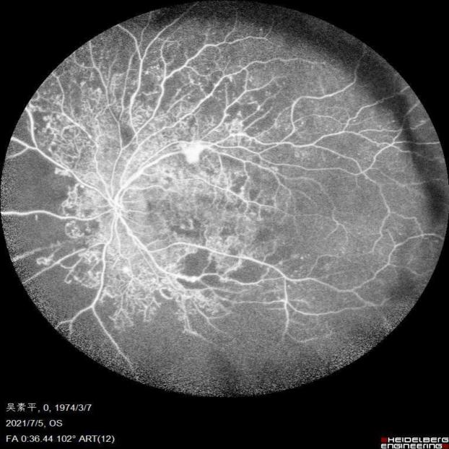

检查所见：

糖尿病性视网膜病变，微血管轻微出血。

检查结论：

糖网分级共为五级，Class: [], 您的分级概率为，Probability: [], 您的最大概率为，Prediction: []   
您平时需要特别注意以下几点，并且按照医生的建议进行治疗和药物管理：1.控制血糖平衡 2.定期眼科检查 3.戒烟限酒，减少并发症的风险。   
建议您服用的药物有：1.口服类降糖药，如二甲双胍、磺脲类药物等，用于帮助控制血糖水平 2.抗高血压药物，如ACE抑制剂、ARBs等，用于控制高血压   
注：具体用药规则请谨遵医嘱。

超声结果仅供临床参考，医师签字有效 2024年05月25日